本班現況 | 本班目前46人，同學活潑健談，資質優異但用功不足，潛力有待發掘
班級常規 | - 早上7:25前到校，每天皆有晨考  每週二: 國文等 每週三:數學等 每週四:英聽  每月發一~二次成績單給家長(line)  - 每週一有朝會同學皆應準時出席  - 操行分數公開作業:有任何的違規(遲到、早退、服儀不整)三次一警告，作業缺交則記小過。沒任何違規者，期末多記嘉獎以示鼓勵  - 同學請假需由家長親自打電話或line知會。(三天內完成請假手續)
經營理念 | 教育應該以培養品德兼優的現在文明公民為主要目的:  - 學會遵守法律秩序 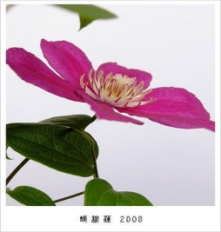  - 養成勤勞的習慣  - 學會處理人際關係  - 成為有道德的人
經營策略 | - 提倡教室圖書館化:下課或自修時有任何交談聲音壓低，不妨礙他人讀書或休息。  - 引導學生安心課業發揮個人潛力，期待動如脫兔靜如處子。  - 營造同學能發揮同學愛，正確的互助合作觀念，落實課業學習及規律的生活作息。  - 注重公平性絕無差別待遇，以達學生心理平衡。
師生關係 | 注重學生心理輔導，培養成熟穩健的人格，及班級公平性。
連絡方式 | 教師室電話:22817565-8831 手機:0960-033-600  Line 的ID 為手機號碼一樣
重要活動 | 英文生詞檢定 9/2 中文字音字形比賽 9/13  段考1: 10/6 7  段考2: 11/29 30  期末考:元/17 18.19  校慶: 11/12(六)
家長配合 | - 每天叮囑孩子及早出門以免錯過晨考。  - 每次成績單請家長仔細閱覽並給與鼓勵評語，並常於導師連絡。  - 勿給孩子太多零用錢，以免心思不定無法安心課業。  - 星期日傍晚後 儘量留在家 為星期一作準備。  - 請家長注意孩子營養及健康。

